ANO
2025


ATIVIDADE PRÁTICA
ESTRUTURA DE DADOS /
PROGRAMAÇÃO III

Sérgy Rhiad Ribas Fagundes R.U 4563379
Prof. Me. Bruno Kostiuk

INSTRUÇÕES

Esta atividade deve ser desenvolvida individualmente, não sendo permitido a utilização de Inteligência Artificial para resolução das questões. A entrega deve ser feita na seção Trabalhos do Univirtus. Depois do arquivo enviado, não há possibilidade de reenvio. Verifique o arquivo enviado antes de confirmar a entrega. Só envie seu trabalho quando tiver certeza de que está tudo correto. Preste muita atenção ao prazo! Não haverá prorrogação.
Só serão aceitas submissões em formato doc ou docx. Pois estes formatos mantém a indentação do Python, facilitando a execução dos códigos de vocês.
Em caso de dificuldade na elaboração ou publicação do trabalho, envie uma tutoria!
Iremos auxiliar na tutoria, desde que não envolva fazer uma correção prévia do trabalho. Na tutoria, nós damos dicas de como solucionar o problema, mas a solução é com vocês alunos.
As quatro questões não poderão ser feitas por qualquer tipo de Inteligência Artificial. Caso seja identificado esse método de solução, o trabalho receberá nota zero automaticamente.
A proposta deste trabalho é que o aluno coloque em prática e demonstre suas competências e habilidades adquiridas ao longo da disciplina. Para isso, pede-se neste trabalho a confecção e entrega das duas questões a seguir:

QUESTÃO 1 de 2 – Lista Encadeada

Enunciado: Com a finalidade de melhorar o atendimento e priorizar os casos mais urgentes, a direção de um hospital criou um sistema de triagem em que um profissional da saúde classifica a ordem de atendimento com base numa avaliação prévia do paciente, entregando-lhe um cartão numerado verde (V) ou amarelo (A), que define o menor ou maior grau de urgência da ocorrência, respectivamente. Para informatizar esse processo, a direção do hospital contratou você para desenvolver uma fila de chamada seguindo as seguintes regras:

- Pacientes com cartão numerado amarelo (A) são chamados antes dos pacientes com cartão numerado verde (V)
- Entre os pacientes com cartão numerado amarelo (A), os que tem numeração menor são atendidos antes.
- Entre os pacientes com cartão numerado verde (V), os que tem numeração menor são atendidos antes.
- As numerações dos cartões verdes (V) iniciam em 1.
- As numerações dos cartões amarelos (A) iniciam em 201.

Elabore um programa em Python que:
- Deve-se implementar uma Lista Encadeada Simples em que: [EXIGÊNCIA DE CÓDIGO 1 de 7];
  - O Nodo representa um cartão numerado contendo: número, cor e um ponteiro para o próximo;
  - A lista é não circular, ou seja, seu último elemento aponta para nulo;
- Deve-se implementar a função inserirSemPrioridade(nodo) em que: [EXIGÊNCIA DE CÓDIGO 2 de 7];
  - Deve-se andar pela lista a partir da cabeça (head) e inserir o nodo no final da lista.
- Deve-se implementar a função inserirComPrioridade(nodo) em que: [EXIGÊNCIA DE CÓDIGO 3 de 7];
  - Deve-se andar pela lista a partir da cabeça (head) e inserir o nodo após todos os nodos com cor “A” que estão na lista.
  - O nodo inserido deve sempre estar antes de todos os nodos com cor “V”.
- Deve-se implementar a função inserir() em que: [EXIGÊNCIA DE CÓDIGO 4 de 7];
  - Deve-se solicitar ao usuário a cor (“A” ou “V”).
  - A partir da cor, o número (inteiro) do paciente deve ser atribuído automaticamente seguindo a ordem numérica. Por exemplo: o primeiro paciente “V” será o 1, o segundo 2, e assim por diante.
  - Deve-se criar um nodo com a cor e o número atribuído ao paciente.
  - Se a lista estiver vazia, a cabeça (head) da lista deve apontar para o nodo criado. Senão, se a cor do nodo for “V”, deve-se chamar a função inserirSemPrioridade(nodo). Senão, se a cor do nodo for “A”, deve-se chamar a função inserirComPriordade(nodo).
- Deve-se implementar a função imprimirListaEspera() em que: [EXIGÊNCIA DE CÓDIGO 5 de 7];
  - Deve-se imprimir todos os cartões e seus respectivos números a partir do primeiro até o último da lista.
- Deve-se implementar a função atenderPaciente() em que: [EXIGÊNCIA DE CÓDIGO 6 de 7];
  - Deve-se remover o primeiro paciente da fila e imprimir uma mensagem chamando o paciente para atendimento informando o número do seu cartão.
- Deve-se implementar um menu para utilização do sistema em que: [EXIGÊNCIA DE CÓDIGO 7 de 7];
  - Deve-se apresentar as opções (1 – adicionar paciente a fila, 2 – mostrar pacientes na fila, 3 – chamar paciente, 4 – sair)
  - Se escolhida a opção 1, chamar a função inserir().
  - Se escolhida a opção 2, chamar a função imprimirListaEspera().
  - Se escolhida a opção 3, chamar a função atenderPaciente().
  - Se escolhida a opção 4, encerrar o programa.
  - Se escolhida uma opção diferente as opções disponíveis, volte para o menu.

Para testar o software, execute os seguintes passos e apresente a saída do console conforme exemplo de saída de console (próxima página):
- Deve-se testar o sistema inserindo três (3) pacientes com cartão de cor “V”, dois (2) pacientes com cartão de cor “A”, dois (2) pacientes com cartão “V” e três (3) pacientes com cartão de cor “A”, nessa respectiva ordem. [EXIGÊNCIA DE SAÍDA DE CONSOLE 1 de 3];
- Deve-se apresentar na saída de console a impressão da lista de espera (opção 2 do menu principal). [EXIGÊNCIA DE SAÍDA DE CONSOLE 2 de 3];
- Deve-se apresentar na saída de console o atendimento de dois (2) pacientes (opção 3 do menu principal) e em seguida mostrar a lista de espera (opção 2 do menu principal). [EXIGÊNCIA DE SAÍDA DE CONSOLE 3 de 3];

#Exigencia 1/7
#Classe do nó da lista: Representa um paciente com cartão

class Nodo:
def __init__(self, numero, cor):
self.numero = numero #Número do cartão
self.cor = cor #Cor do cartão
self.proximo = None #Ponteiro para o próximo

#Lista Encadeada simples
class ListaEncadeada:
def __init__(self):
self.inicio = None
#contadores para numeração automática
self.proximoNumeroV = 1 #V: 1, 2, 3, ...
self.proximoNumeroA = 201 #A: 201, 202, 203, ...

#Checa se a lista está vazia
def estaVazia(self) -> bool:
return self.inicio is None

#Mostrar a lista
def exibir(self):
atual = self.inicio
itens = []
while atual is not None: #Vai percorre até achar None
itens.append(f"{atual.cor}-{atual.numero}")
atual = atual.proximo
print(" >> ".join(itens) if itens else "(lista vazia)")

#Exigencia 2/7: adicionar no final, sem a prioridade
def inserirSemPrioridade(self, nodo):

#situação 1: lista vazia o nó vira head
if self.inicio is None:
self.inicio = nodo
return

#situação 2: Percorre até o fim
atual = self.inicio
while atual.proximo is not None:
atual = atual.proximo

#encaixa no final
atual.proximo = nodo

#Insere um novo nó no fim da lista
def inserirNoFinal(self, numero, cor):
novo = Nodo(numero, cor) #Criando novo nó
if self.inicio is None:
self.inicio = novo
return

#Anda até o ultimo
atual = self.inicio
while atual.proximo is not None:
atual = atual.proximo
atual.proximo = novo

#Ornaganiza a quem vem antes

def vemAntes(self, cor1, num1, cor2, num2) -> bool:
if cor1 == "A" and cor2 == "V": #Amarelo sempre vem antes de verde
return True
if cor1 == "V" and cor2 == "A":
return False
return num1 < num2 #Mesma cor o menor número vem antes

#Insere um novo nó ja na ordem correta
def inserirOrdenado(self, numero, cor):
novo = Nodo(numero, cor)

#situação 1
if self.inicio is None or self.vemAntes(cor,numero, self.inicio.cor, self.inicio.numero):
novo.proximo = self.inicio
self.inicio = novo
return

#situacao2
anterior = self.inicio
atual = self.inicio.proximo

while (atual is not None and not self.vemAntes(cor, numero,atual.cor, atual.numero)):
anterior = atual
atual = atual.proximo

#encaixe
novo.proximo = atual
anterior.proximo = novo

#Exigencia 3/7 - Adicionar com prioridade de cor
def inserirComPrioridade(self, nodo):

#situação 1: Lista vazia, novo vira head
if self.inicio is None:
self.inicio = nodo
return

#situação 2: encontrar o limite entre os blocos A e o V
anterior = None
atual = self.inicio

#Avança quando estiver no bloco A
while atual is not None and atual.cor == "A":
anterior = atual
atual = atual.proximo

#Iserir no limite, entre o anterior e o atual
if anterior is None:
#entra como head
nodo.proximo = self.inicio
self.inicio = nodo
else:
#se tiver pelo menos um A, o novo vai após o ultimo A
nodo.proximo = atual
anterior.proximo = nodo
#Exigencia 4/7: inserir()
def inserir(self):
#pergunta a cor
while True:
cor = input("Informe a cor do cartão (A = Amarelo | V = Verde): ").strip().upper()
if cor in ("A", "V"):
break
print("Entrada inválida. Digite 'A' ou 'V'.")

#Adiciona número automático de acordo com a cor
if cor == "V":
numero = self.proximoNumeroV
self.proximoNumeroV += 1
else: # se a cor for == A
numero = self.proximoNumeroA
self.proximoNumeroA += 1

#Cria o Nodo com cor/numero
novo = Nodo(numero, cor)

#Insere como exigencia
if self.estaVazia():
self.inicio = novo
else:
if cor == "V":
self.inserirSemPrioridade(novo)
else:
self.inserirComPrioridade(novo)
print(f"Paciente inserido")

#Mostra os pacientes na fila, ela chama a função feita anteriormente 'exibir()'
def imprimirListaEspera(self):
print("Lista de espera atual: ")
self.exibir()

#Se a lista estiver vazia, apenas avisa que não há pacientes
def atenderPaciente(self):
if self.inicio is None:
print("Nenhum paciente na fila para atendimento.")
return

#Essa função remove o primeiro paciente da fila e imprime a mensagem
paciente = self.inicio
self.inicio = self.inicio.proximo

#Mensagem de chamada do paciente
print(f"Chamando paciente com cartao {paciente.cor}-{paciente.numero} para atendimento.")

#Teste Simples
if __name__ == "__main__":
fila = ListaEncadeada()

#Menu principal da triagem
while True:
print("-------------------------------------------")
print("| =========== MENU PRINCIPAL ============= |")
print("| -------------------------------------- |")
print("| 1- Adicionar pacientes a fila |")
print("| 2- Mostrar pacientes na fila |")
print("| 3- Chamar pacientes |")
print("| 4- Sair |")
print("-------------------------------------------")

opcao = input("Escolha uma opcao: ").strip()
if opcao == "1":
#Chama a função inserir(), que ja cuida da cor e numeração
fila.inserir()
elif opcao == "2":
#Mostra a lista de espera
fila.imprimirListaEspera()
elif opcao == "3":
#Atende o primeiro paciente da fila
fila.atenderPaciente()
elif opcao == "4":
print("Fechando Programa ....")
else:
print("Opcao invalida. tente novamente.")

Apresentação de Saída do Console da Questão 1:
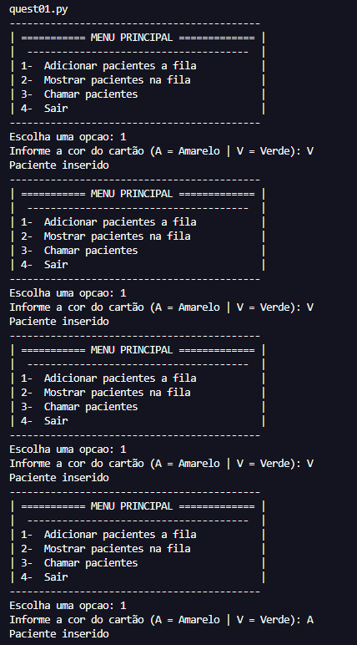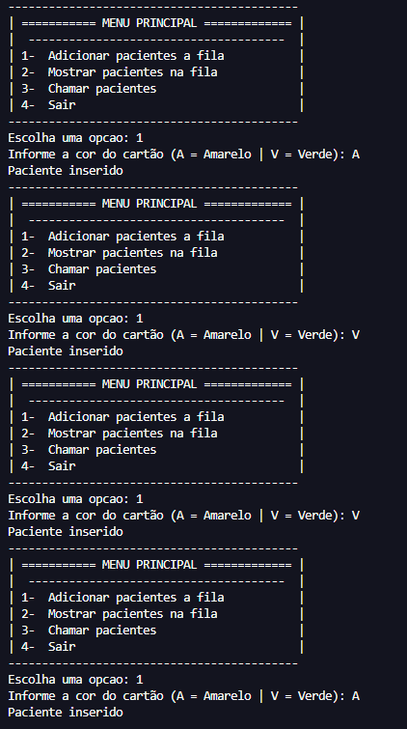
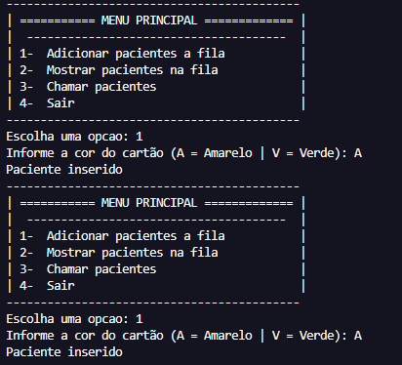
Figura 1: Exemplo de saída de cumprindo a exigência 1/3. Em que se insere 10 pacientes (5 com cartão verde e 5 com cartão amarelo)
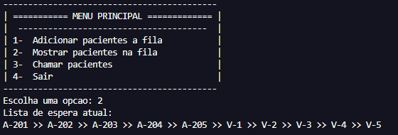
Figura 2: Exemplo de saída cumprindo a exigência 2/3. Em que mostra a lista de pacientes.
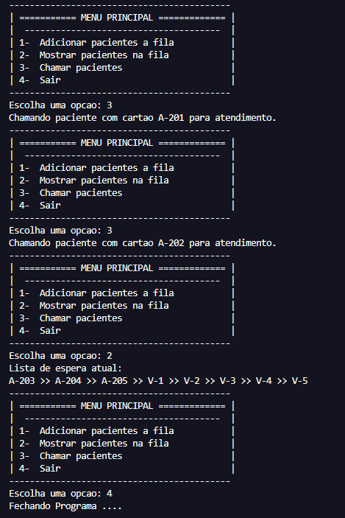
Figura 3: Exemplo de saída de console conforme exigência 3/3. Em que ele chama dois pacientes para atendimento e em seguida mostra a lista de pacientes

QUESTÃO 2 de 2 – Tabela Hash
Enunciado: Com o objetivo de criar um sistema novo de emplacamento de veículos, deputados em do Distrito Federal – DF, decidiram que o último número da placa dos veículos, irá representar o estado de registro dele. Para isso, sua equipe de desenvolvedores foi encarregada de desenvolver uma Tabela Hash com endereçamento em cadeia de 10 posições (cada posição do vetor deve ser uma lista encadeada), representando os números de 0 a 9 que irão representar os 26 estados e o Distrito Federal (total 27).

A função hash deve seguir as seguintes regras:
- A entrada da função hash deve ser uma string com 2 letras, representando a sigla do estado e/ou distrito federal.
- Caso a sigla seja DF (Distrito Federal), por questões de superstição, os deputados solicitaram que o retorno da função seja 7 sempre.
- Caso contrário, a função deve retornar a posição com base no valor ASCII das duas letras e seguindo a seguinte regra:

$$posição=\left({CHAR1}_{ASCII}+ {CHAR2}_{ASCII}\right)MOD 10$$

Onde ${CHAR1}_{ASCII}$ e ${CHAR2}_{ASCII}$ são os valores ASCII da primeira e segunda letra, respectivamente (Tabela ASCII no final do documento).

Elabore um programa em Python que:
- Deve-se implementar a tabela Hash com 10 posições, onde inicialmente todas as posições possuem valor None [EXIGÊNCIA DE CÓDIGO 1 de 7];
- Deve-se implementar as Listas Encadeadas Simples em que: [EXIGÊNCIA DE CÓDIGO 2 de 7];
  - O Nodo representa um Estado contendo: sigla, nomeEstado e um ponteiro para o próximo;
  - As 10 posições da tabela hash, representam a cabeça de cada lista (head).
- Deve-se implementar a inserção no início da lista encadeada (cada elemento novo deve ser sempre inserido no início da lista) [EXIGÊNCIA DE CÓDIGO 3 de 7];
- Deve-se implementar a impressão da tabela hash, onde devem ser impressas as siglas de todos os nodos que estão na tabela hash separados por posição [EXIGÊNCIA DE CÓDIGO 4 de 7];
- Deve-se implementar a função hash, conforme enunciado. [EXIGÊNCIA DE CÓDIGO 5 de 7];
- Deve-se implementar a inserção dos estados e distrito federal (todos os 27 com nome e sigla) na tabela hash utilizando a função hash (não precisa solicitar ao usuário a digitação via teclado, pode inserir no código mesmo de modo hard code) [EXIGÊNCIA DE CÓDIGO 6 de 7];
- Deve-se inserir na Tabela, além dos estados e distrito federal, um estado fictício, sendo que esse estado tenha seu nome completo e como siglas, a primeira letra do seu nome e a primeira letra do seu último sobrenome. Exemplo: Bruno Kostiuk – BK. EXIGÊNCIA DE CÓDIGO 7 de 7];

Para testar o software, execute os seguintes passos e apresente a saída do console conforme exemplo de saída de console (próxima página):
- Deve-se apresentar na saída de console, a impressão da tabela hash antes de inserir qualquer informação [EXIGÊNCIA DE SAÍDA DE CONSOLE 1 de 3];
- Deve-se apresentar na saída de console, a impressão da tabela hash após inserir os 26 estados e o Distrito Federal - DF [EXIGÊNCIA DE SAÍDA DE CONSOLE 2 de 3];
- Deve-se apresentar na saída de console, a impressão da tabela hash após inserir os 26 estados, Distrito Federal – DF e o estado fictício com seu nome completo. [EXIGÊNCIA DE SAÍDA DE CONSOLE 3 de 3];

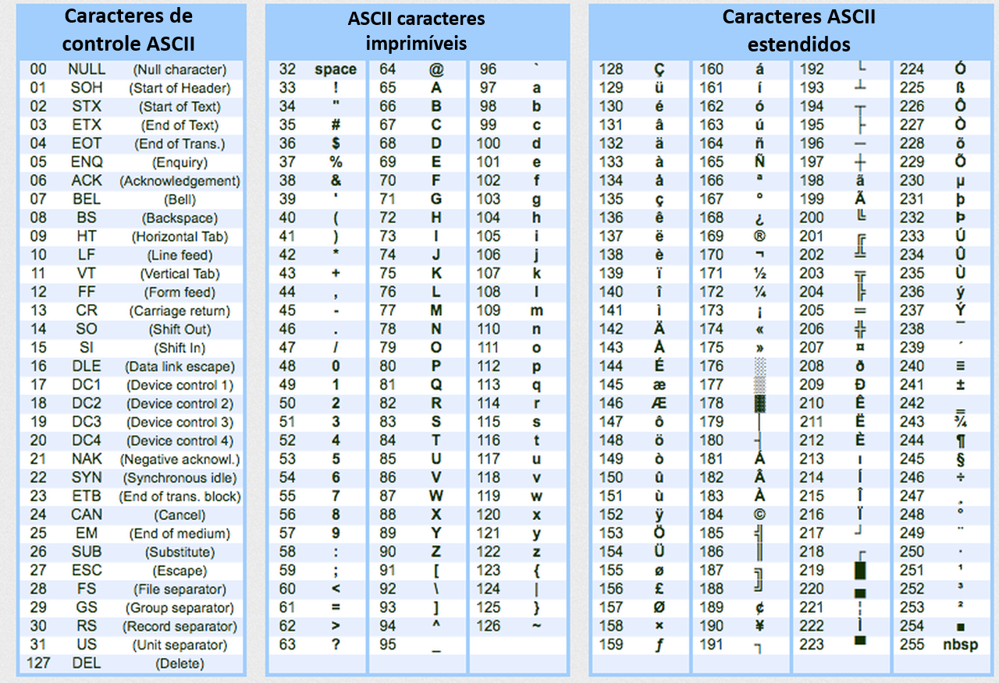

Apresentação de Código da Questão 2:

#Exigência 1/7
#Cria tabela com 10 posições, todoas iniciadas em None
class TabelaHash:
def __init__(self):
self.tabela = [None] * 10 #Exigência 1/7

#Exigência 5/7
#Calcular a posição da sigla na tabela hash
def hashFuncao(self, sigla):
if sigla == "DF":
return 7
return (ord(sigla[0])+ord(sigla[1])) % 10

#Exigência 3/7
#Insere um novo estado no início da lista encadeada
def inserirEstado(self, sigla, nomeEstado):
novo = Estado(sigla, nomeEstado) #Cria um novo nodo
posicao = self.hashFuncao(sigla) #Calcula posição da tabela
novo.proximo = self.tabela[posicao] #Aponta para o atual head
self.tabela[posicao] = novo #'novo' vira head

#Exigência 4/7
#Imprimi a tabela hash com os estados por posição
def imprimirTabela(self):
for i in range(10):
print(f"Posicao {i}:", end=" ")
atual = self.tabela[i]
if atual is None:
print("Vazio")
else:
while atual:
print(f"{atual.sigla}", end=" >> ")
atual = atual.proximo
print("Vazio") #Fim da lista

#Exigência 2/7
#Classe do nó lista que representa um estado
class Estado:
def __init__(self, sigla, nomeEstado):
self.sigla = sigla #Sigla do Estado
self.nomeEstado = nomeEstado #Nome do Estado
self.proximo = None

#Teste EC04
if __name__ == "__main__":
tabela = TabelaHash()

#Saida 1/3 - Antes de adicionar informações
print("(1/3) - Impressao da tabela hash antes de inserir qualquer informacao:")
tabela.imprimirTabela()

#Exigência 6/7 - Adicionando os 27 Estados
estados = [
("AC", "Acre"), ("AL", "Alagoas"), ("AP", "Amapá"), ("AM", "Amazonas"),
("BA", "Bahia"), ("CE", "Ceará"), ("DF", "Distrito Federal"), ("ES", "Espírito Santo"),
("GO", "Goiás"), ("MA", "Maranhão"), ("MT", "Mato Grosso"), ("MS", "Mato Grosso do Sul"),
("MG", "Minas Gerais"), ("PA", "Pará"), ("PB", "Paraíba"), ("PR", "Paraná"),
("PE", "Pernambuco"), ("PI", "Piauí"), ("RJ", "Rio de Janeiro"), ("RN", "Rio Grande do Norte"),
("RS", "Rio Grande do Sul"), ("RO", "Rondônia"), ("RR", "Roraima"), ("SC", "Santa Catarina"),
("SP", "São Paulo"), ("SE", "Sergipe"), ("TO", "Tocantins")
]

for sigla, nome in estados:
tabela.inserirEstado(sigla, nome)

#Saida 2/3 - Após inserir os Estados
print("\n(2/3) - Tabel hash apos inserir os 26 estados + DF:")
tabela.imprimirTabela()

#Exigência 7/7 - Adicionar estado fictício
tabela.inserirEstado("IC", "Estado Maanain")

#Saida 3/3 - Após adicionar o estado fictício
print("\nTabel hash apos inserir os 26 estados + DF: e estado ficticio:")
tabela.imprimirTabela()

Apresentação de Saída do Console da Questão 2:
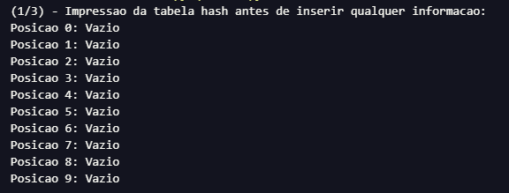
Figura 1: Exemplo de saída de console cumprindo a exigência 1/3 – (H). Impressão da tabela hash antes de inserir qualquer informação

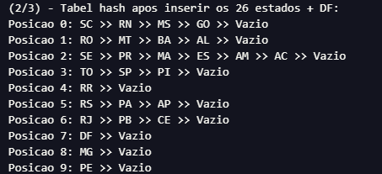
Figura 2: Exemplo de saída de console cumprindo a exigência 2/3 – (I). Impressão da tabela hash após inserir os 26 estados e o Distrito Federal - DF
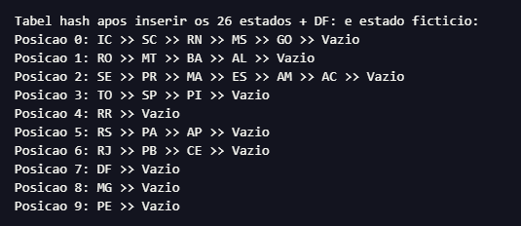
Figura 3: Exemplo de saída de console cumprindo a exigência 3/3 – (J). Impressão da tabela hash após inserir os 26 estados, Distrito Federal – DF e o estado fictício ‘Estado Maanain’ (No caso foi inserido ‘IC’ na posição 1),

